วิธีการปฏิบัติงาน | เรื่อง วิธีการชักสิ่งตัวอย่างเพื่อการยอมรับ | หน้าที่ 1 ของ 6
รหัสเอกสาร : WI-QC-62 | วันที่ประกาศใช้: 8 สิงหาคม 2562 | แก้ไขครั้งที่ :03
จัดทำโดย:  หัวหน้าแผนกควบคุมคุณภาพ | ทบทวนโดย:  ผู้จัดการฝ่ายวางแผนและควบคุมการผลิต | อนุมัติโดย:  ตัวแทนฝ่ายบริหารคุณภาพ

1. ผู้ปฏิบัติงาน พนักงานควบคุมคุณภาพ
2. คำนิยาม -ไม่มี-
3. วิธีการปฎิบัติ
3.1 การใช้ ตาราง MIL –STD -105E
3.1.1 สิ่งที่ต้องทราบเบื้องต้น
3.1.1.1 จำนวนทั้งหมดที่อยู่ใน Lot นั้น
3.1.1.2 ระดับในการสุ่ม มี 3 ระดับ คือ I ,II,III
3.1.1.3 ชนิดของการตรวจสอบ มีอยู่ 3 แบบ ชนิดของการตรวจสอบสามารถเปลี่ยนแปลงได้ตามความ
เหมาะสม
3.1.1.3.1การตรวจสอบแบบปกติ (Normal Inspection) เป็นการสุ่มเพื่อตัดสินใจในการยอมรับของเสีย
ในกระบวนการที่สามารถยอมรับได้ในระดับปกติ
3.1.1.3.2 การตรวจสอบแบบเคร่งครัด (Tightened Inspection) เป็นการสุ่มเพื่อตัดสินใจในการยอมรับ
ของเสียในกระบวนการที่สามารถยอมรับได้ในที่เคร่งครัด
3.1.1.3.3 การตรวจสอบแบบผ่อนคลาย (Reduced Inspection) เป็นการสุ่มเพื่อตัดสินใจในการยอมรับ
ของเสียในกระบวนการที่สามารถยอมรับได้ในที่ผ่อนคลาย
การเปลี่ยนแปลงชนิดของการตรวจสอบ เช่น กรณีใช้การสุ่มชนิดการตรวจสอบแบบปกติ อย่างต่อเนื่องและ
ไม่พบความผิดปกติเลย สามารถเปลี่ยนชนิดการตรวจสอบลงมาใน แบบผ่อนคลาย แต่ทันที่ที่พบ Lot Reject ในการ
ตรวจสอบแบบผ่อนคลาย ให้เปลี่ยนกลับไปใช้การตรวจสอบแบบปกติทันที โดยการพิจารณาความเหมาะสมใน
การเปลี่ยนแปลงชนิดการตรวจสอบให้เป็นหน้าที่ของหัวหน้าแผนกขึ้นไป
3.1.2 กฏการสับเปลี่ยนตามมาตรฐานของ MIL – STD-105E

หน้าที่ 2

3.2 การอ่านและการใช้
3.2.1 จาก Lot Size และ ระดับการสุ่ม เมื่อนำไปพิจารณาตาม ตารางที่ 1 เพื่อหา Code letters ที่จะ
ใช้ในการประกอบในตารางการตัดสินใจ
3.2.2 นำ Code lettersที่ได้มาใช้ในตารางตามชนิดการตรวจสอบที่กำหนด (ตารางที่ 2 แผนการชัก
สิ่งตัวอย่างเพื่อการยอมรับแบบปกติ , ตารางที่ 3 แผนการชักสิ่งตัวอย่างเพื่อการ ยอมรับ
แบบเคร่งครัด,ตารางที่ 4 แผนการชักสิ่งตัวอย่างเพื่อการยอมรับแบบผ่อนคลาย)ซึ่งในแต่ละ
Code letters นั้นสามารถนำไปใช้ในจำนวนที่ต้องการสุ่ม ( Sampling Size)ได้
3.2.3 เมื่อพิจารณา Sampling Size กับ AQL ตามตารางชนิดการตรวจสอบที่กำหนด จะทำให้
ทราบถึงจำนวน Ac/Re ซึ่งจะนำไปตัดสินใจในการยอมรับ หรือปฏิเสธ Lot ที่ทำการตรวจสอบนั้น
3.2.3.1หากจำนวนของเสียในจำนวนการสุ่มมีค่าน้อยกว่าหรือเท่ากับ Ac หมายถึง ผลการสุ่มเช็ค
ของงาน Lot นั้นผ่าน
3.2.3.2หากจำนวนของเสียในจำนวนการสุ่มมีค่ามากกว่าหรือเท่ากับ Re หมายถึง ผลการสุ่มเช็ค
ของงาน Lot นั้นไม่ผ่านจำนวนของเสีย……ในมาตรฐาน MIL –STD -105E กำหนดให้
อยู่ในรูปของค่าร้อยละผลิตภัณฑ์ที่บกพร่อง

ค่าร้อยละผลิตภัณฑ์บกพร่อง = จำนวนผลิตภัณฑ์บกพร่อง x 100
จำนวนหน่วยผลิตภัณฑ์ที่ทำการตรวจสอบ
ค่าเฉลี่ยของความบกพร่อง = ผลรวมจำนวนข้อบกพร่อง x 100
ผลรวมของจำนวนหน่วยผลิตภัณฑ์ที่ทำการตรวจสอบ

3.2.3.3 หากช่วงการตัดสินใจอยู่ในช่วง ของเครื่องหมายลูกศร ให้พิจารณาระดับการตัดสินใจดังนี้
เครื่องหมาย ให้ใช้จำนวนสุ่ม และการตัดสินใจข้างล่างลูกศร

ให้ใช้การตัดสินใจข้างบนลูกศร

หน้าที่ 3

วิธีการชักสิ่งตัวอย่างเพื่อการยอมรับ อ้างอิงตาม มาตรฐานระบบการตรวจสอบด้วยการ
ชักสิ่งตัวอย่างเพื่อการยอมรับ MIL –STD-105E และแผนการ AC= O (SP-QC -59)

ตารางที่ 1 Code Letters สำหรับขนาดสิ่งตัวอย่าง

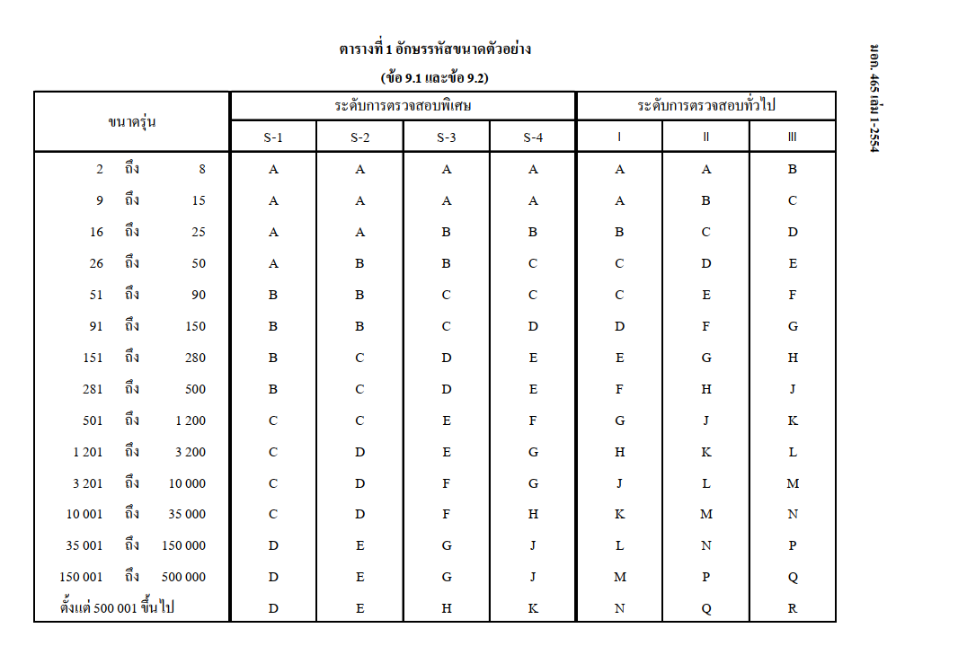

หน้าที่ 4

ตารางที่ 2 แผนการชักสิ่งตัวอย่างเพื่อการยอมรับแบบปกติ

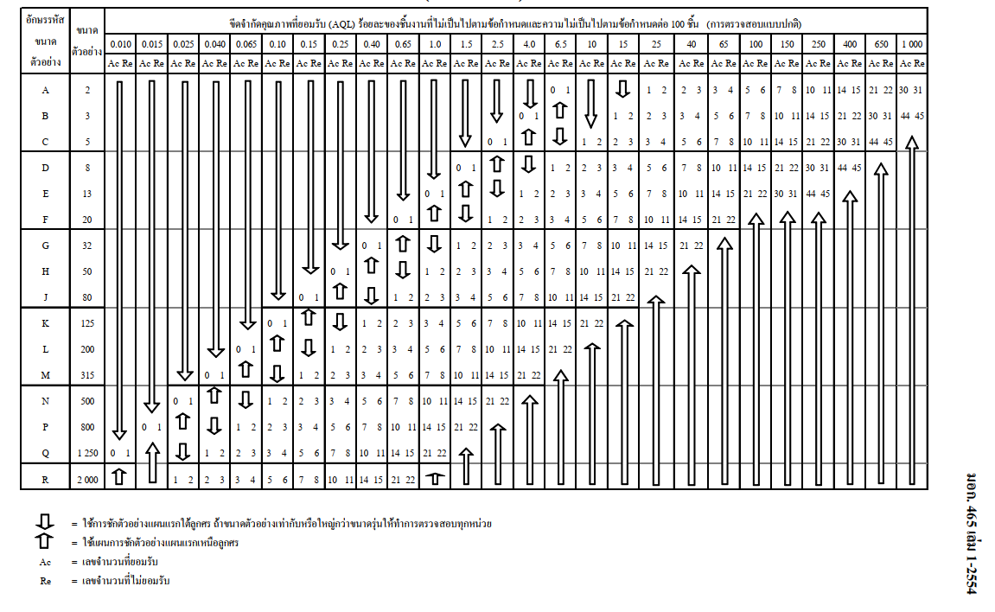

หน้าที่ 5
ตารางที่ 3 แผนการชักสิ่งตัวอย่างเพื่อการยอมรับแบบเคร่งครัด

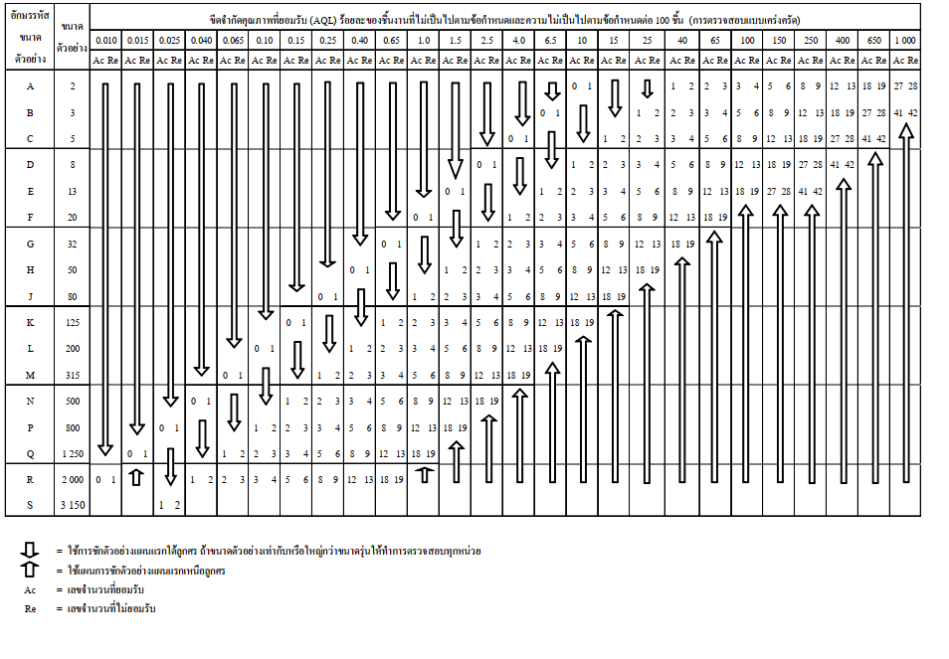

หน้าที่ 6

ตารางที่ 4 แผนการชักสิ่งตัวอย่างเพื่อการยอมรับแบบผ่อนคลาย

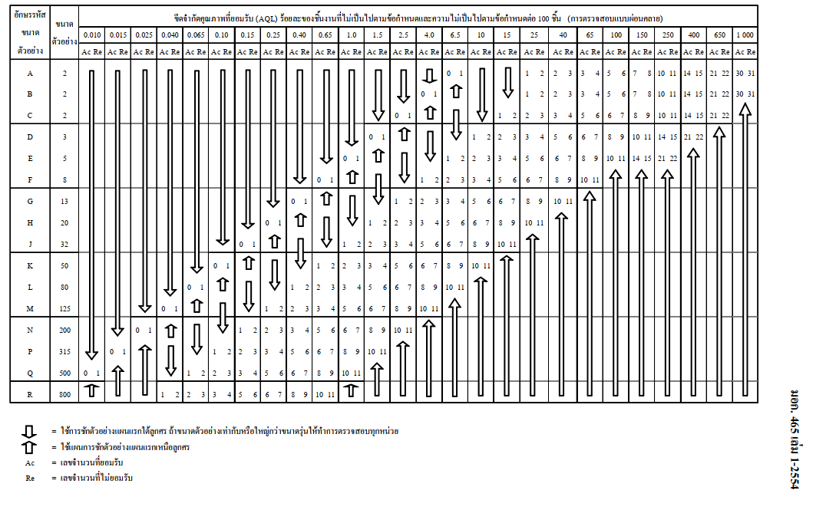

หน้าที่ 7

4.แผนการสุ่มตัวอย่าง (SP-QC-70) ตาม ขั้นตอนที่ 1 /2 /3 /4 /5
ระดับการตรวจสอบ Iระดับ AQL 6.50 %
รายการ | ครั้งแรกรับเข้า  ขั้นที่1 | กำหนด  การสุ่ม รับเข้าปกติ  ขั้นที่ 2 | กรณีพบ ข้อบกพร่อง Ac และ Re ปฏิเสธลอต ขั้นตอนที่ 2  ขั้นที่3 | กรณีพบ  ปัญหา  มี 2-5 ลอต มีการปฏิเสธ  ขั้นที่4 | กรณี มีการปรับปรุง จากขั้นตอนที่ 4 5ลอต ต่อเนื่องกัน ได้รับการยอมรับ  ขั้นที่ 5
1.บรรจุภัณฑ์ และวัสดุหีบห่อ | เชิงเดี่ยวปกติ | เชิงเดี่ยวผ่อนคลาย | เชิงเดี่ยว  ปกติ | เชิงเดี่ยว  เคร่งครัด | เชิงเดี่ยว  ปกติ
2 ฉลาก | เชิงเดี่ยวปกติ | เชิงเดี่ยวเคร่งครัด | เชิงเดี่ยว  เคร่งครัด | เชิงเดี่ยว  เคร่งครัด | เชิงเดี่ยว  ปกติ
3.วัตถุดิบการเกษตร/ วัตถุดิบการผลิต/ วัสดุโรงงาน | เชิงเดี่ยวปกติ | เชิงเดี่ยวผ่อนคลาย | เชิงเดี่ยว  ปกติ | เชิงเดี่ยว  เคร่งครัด | เชิงเดี่ยว  ปกติ
4.การตรวจปล่อยผลิตภัณฑ์กึ่งสำเร็จรูป | เชิงเดี่ยวปกติ | เชิงเดี่ยวผ่อนคลาย | เชิงเดี่ยว  ปกติ | เชิงเดี่ยว  เคร่งครัด | เชิงเดี่ยว  ปกติ
5.การตรวจปล่อยผลิตภัณฑ์ สำเร็จรูป | เชิงเดี่ยวปกติ | เชิงเดี่ยวผ่อนคลาย | เชิงเดี่ยว  ปกติ | เชิงเดี่ยว  เคร่งครัด | เชิงเดี่ยว  ปกติ
สรุป | AC ตัวเลขแห่งการยอมรับ Re ตัวเลขแห่งการปฏิเสธ

หน้าที่ 8

5. เอกสารที่เกี่ยวข้อง
5.1 มาตรฐานระบบการตรวจสอบด้วยการชักสิ่งตัวอย่างเพื่อการยอมรับ MIL –STD-105E และแผนการ
AC= O (SP-QC -59)
5.2แผนการสุ่มตัวอย่าง (SP-QC-70)

